PHOENIX
Občasník kmene Meherin
TAM - TAM
Občasník kmene Arendahronon

Číslo 2. vyšlo pro vnitřní potřebu kmenů 6. 10. 2021
XLI. STEZKA KMENOVÉ ČINNOSTI JE TADY!

BODOVÁNÍ V MĚSÍCI LOVU
Poř. | Jméno | Body | Doch% | Poř. | Jméno | Body | Doch%
1. | Honza | 114 | 100 | 14. | Lia | 57 | 30
2. | Marjánka | 104 | 100 | 15. | Štěpka | 49 | 66
3. | Franta | 105 | 100 |  | Adam | 49 | 66
4. | Zuzka | 99 | 100 | 17. | Hejkal | 44 | 66
5. | Ondra | 96 | 100 | 18. | Saša | 33 | 50
6. | Tomík | 94 | 83 | 19. | Bůr | 32 | 83
7. | Šárka | 90 | 83
8. | Jakub | 89 | 100
9. | Mili | 88 | 83
10. | Žanda | 86 | 100
11. | Maruška | 72 | 83 |  | Nebodováni:  Karol, Julča, Lukáš
12. | Patricie | 66 | 30
13. | Páťa | 61 | 83

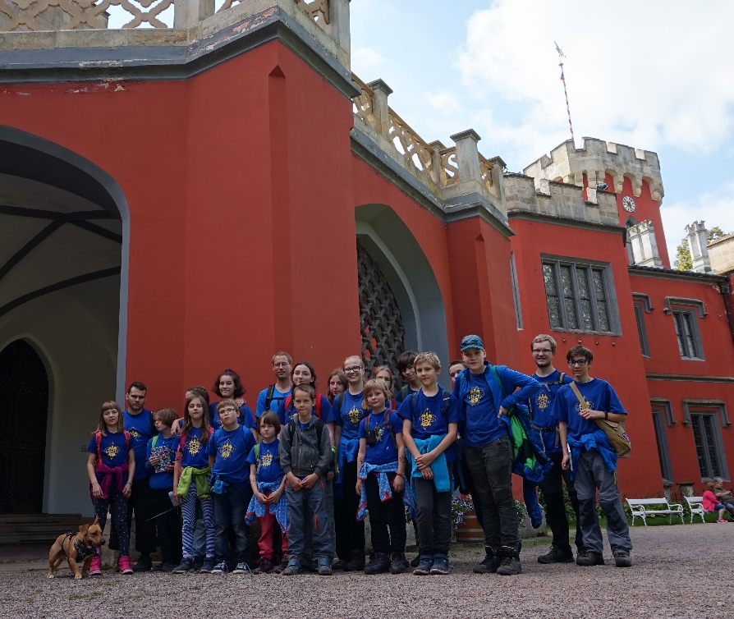
Na následujících stránkách můžeš najít 6 trojmístných čísel, budeš-li pečlivě číst. Odevzdáš-li jejich seznam do výpravy o podzimních prázdninách získáš bonusové body.
BODOVÁNÍ KLANŮ
 |  | IX | X | XI | XII | I | II | III | IV | V | VI
VYDRY | B | 74
 | D% | 83
LASIČKY | B | 80
 | D% | 83
RYSI | B | 74
 | D% | 87
ORLI | B | 70
 | D% | 73
BOBŘI | B
 | D%

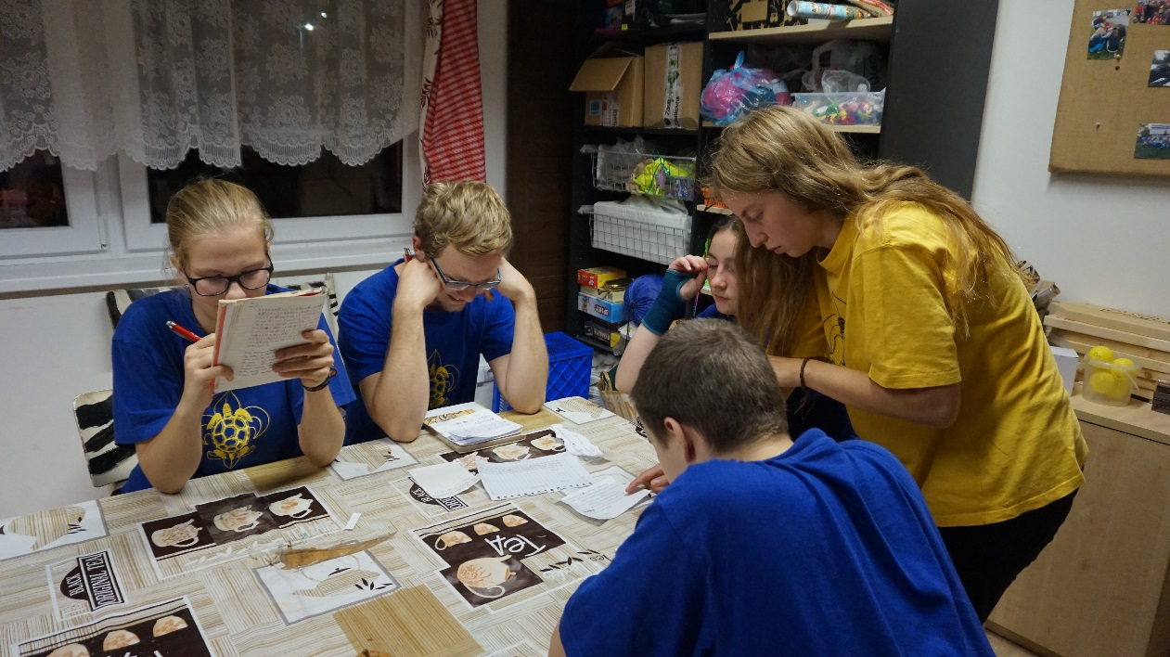

CELOROČNÍ HRA – LEGENDA 2. ČÁST
Na hradě Remontu

Na hradě Redmontu vládl baron Arald, věrný podporovatel krále Duncana. Statečně se svým vojskem postavil poslednímu útoku Morgaratha. Navíc byl spravedlivým a uznalým pánem svých leníků, a tak cítil povinnost postarat se o rodiny vojáků, kteří položili život v jeho vojsku. Baron považoval za svou povinnost postarat se o děti bývalých poddaných, vychovat je a poskytnout jim příležitost, aby zlepšily své životní postavení, jak jen to bylo možné.

Na hradě tak vznikla „opatrovna“, kde žily děti, jejichž rodiče přišli o život ve službách barona Aralda. Bylo o ně všestranně postaráno a měly možnost získat mnoho znalostí a dovedností, které se jim budou v budoucím životě hodit.
Po dovršení určitého věku pro ně nastal rozhodující den v životě „Den vybírání“. Tehdy mohly požádat u mistrů, kteří vedli jednotlivé činnosti na hradě Redmontu o přijetí za učedníky.

Chráněnci, jež si nikdo nevybral nebo pro které se nenašlo uplatnění, byli přiděleni do rodin sedláků v blízké vesnici na
zemědělskou práci. Pěstovali obilí a chovali zvířata pro potřeby obyvatel hradu. Docházelo k tomu zřídka. Baron a mistři si pokaždé dali záležet, aby chráněnce k nějakému řemeslu přidělili. Stát se to ale mohlo a takového osudu se každý bál ze všeho nejvíc.

„Zkus něco sníst, Wille.“ Jenny, 192, blonďatá, hezká a veselá, s povzbudivým úsměvem ukazovala na talíř, kterého se Will sotva dotkl. Pokusil se jí úsměv oplatit, ale dopadlo to bídně. V jídle se jen povrtal, přestože talíř před ním byl naložený jeho nejoblíbenějším pokrmem. Dnes večer mu žaludek svíralo napětí a očekávání, nedokázal se přinutit, aby spolkl jediné sousto. Dnes bude oznámeno, kteří mistři budou přijímat učedníky a jeden z uchazečů bude i on.

„Den vybírání byl tentokrát stanoven na 6 den měsíce ledna následujícího roku. Mistři, kteří si budou vybírat své učedníky byli tentokrát:
- Šéfkuchař, který měl obvykle vysoké nároky na schopnosti nejen při vaření, ale také při zacházení s ohněm, tak, aby učedníci, které vychoval byli schopni uvařit chutné jídlo v jakýchkoliv podmínkách, třeba i na bitevním poli.
- Vrchní posel, který zodpovídal za spolehlivé a včasné šíření informací mezi redmontskými leníky všemožnými způsoby. Poslové využívali signalizování i šifry. Museli být zdatní po fyzické stránce, být dobrými jezdci a mít pevnou vůli a výdrž, aby nic neprozradili, pokud by náhodou padli do rukou nepřítele. Celé území náležející k hradu Redmont museli dokonale znát, aby mohli zprávy doručovat rychle a spolehlivě.
- Přední rytíř, který stál v čele rytířské skupiny léna také potřeboval doplnit panoše za ty, kteří se už stali opravdovými rytíři. Rytíři tvořili baronovu družinu a patřili k jeho nejbližším spolupracovníkům a ochráncům. Museli být zdatní nejen v boji, ale také ve znalostech z široké škály oblastí, aby mohli být baronovi dobrými rádci.
V neposlední řadě byli vedeni k dokonalému společenskému chování a galantnosti k ženám. Většina z nich byla i vynikajícími pěvci, básníky či tanečníky. Nejdůležitější ale bylo dodržovat „Rytířský kodex“, který stanovoval zásady života rytířů a jeho porušení znamenalo vyloučení z rytířského stavu.

„Nervy, to si umím představit,“ řekl George po tomto vyhlášení, položil plnou vidličku a v rozvážném gestu sevřel klopy svého krátkého saka. George byl hubený, vyčouhlý knihomol. Fascinovala ho všechna možná pravidla a předpisy a bavilo ho každý problém prozkoumávat a rozpitvávat ze všech stran – někdy dost zdlouhavě. „Nervozita je strašná věc. Ta tě prostě úplně dostane, takže nemůžeš myslet, nemůžeš jíst, nemůžeš mluvit.“

„Já nejsem nervózní,“ vyhrkl Will a všiml si, jak Horác zvedá zrak a chystá se pronést nějakou posměšnou poznámku. 558 George několikrát pokývl hlavou a přemýšlel o tom, co Will řekl. „Na druhou stranu,“ mudroval, „trocha nervozity může vlastně zlepšit výkon. Může posílit postřeh a zrychlit reakce. Takže jestli máš trochu strach, tedy pokud ho opravdu máš, tak to neznamená, že by sis kvůli tomu měl dělat starosti – abych tak řekl.“

„Měl by si dělat starosti,“ posmíval se Horác. „Protože kdo z mistrů bude chtít za učně právě jeho?“ „Nervózní jsme určitě všichni,“ řekla Alyss. Usmála se na Willa jedním ze svých vzácných úsměvů. „Bylo by divné, kdybychom nebyli.“ „Já teda nejsem!“ prohlásil Horác. Pak zčervenal, protože Alyss se pochybovačně zahihňala.

„No,“ řekla Jenny, „každopádně do „Dne vybírání“ nám zbývá ještě nějaký čas a je jen na nás, jak ho využijeme.“
„To je pravda“ pokýval hlavou George. O pozice u mistrů se nás bude ucházet hodně, bude velká konkurence a já tedy vůbec nevím, co z nabízeného bych si vybral. Nic nepasuje k mé představě budoucího života, ale také vím, že bych nechtěl skončit na poli nebo v chlívku.“
Stejně na tom byli i Alyss, Jenny a Will. A tak se dohodli, že nejlepší bude pokusit se získat šanci u všech nabízených povolání, zjistit co by se jim nejlépe líbilo, a o co se ucházet.

I vy se můžete ucházet o přijetí do jednotlivých povolání nechcete-li do konce života pracovat na poli nebo v chlévě.
Níže jsou uvedeny podmínky, které stanovili jednotliví mistři pro své učedníky. Snažte se jich splnit co nejvíce co nejdříve. Budou proto vytvořeny podmínky na schůzkách a i výpravách, ve většině případů budete odkázání sami na sebe a na svou snahu. Požadujte po rádcích možnost si je splnit!

Kuchař

Vlčata/světlušky
- aktivně se podílí na družinovém vaření na ohni
- zapálí oheň maximálně na tři zápalky
- udrží oheň trosečníků po určenou dobu – určí se v závislosti na velikosti krabičky
- umí krájet chléb a cibuli – úhledně věku
- přinese vzorek vlastnoručně upečeného sladkého pečiva
- sváže správně trojnohu
- připraví originálně výtvarně zpracovanou “studenou obloženou mísu”, doloží fotodokumentací

Skauti/skautky
- Aktivně se podílí na družinovém vaření na ohni
- Zapálí oheň maximálně 1 zápalkou
- Splní čin T-15 Uvaří litr vody za 15 minut za použití sekery, 1 polena a 1 sirky
- vykuchá rybu, doloží fotodokumentací
- přinese vzorek vlastnoručně upečeného kváskového chleba
- správně sváže trojnohu
- splní čin L-69 připraví oběd pro rodinu, doloží fotodokumentací

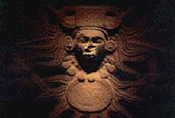
Posel

Vlčata/světlušky
- Zvládne Setonovu hru – 8 z 12 polí 632
- ovládá 4 šifry, každou na jiném principu
- vyluští zadanou šifru
- absolvuje opičí dráhu v určeném čase
- ovládá signalizaci morseovkou ( rádcem zvolených písmen)
- umí vyslat své jméno semaforem
- zná okolí svého bydliště (nejbližší obchody, poštovní schránka, pošta, zdravotnické zařízení, stanice MHD, služebna policie), zná čísla tísňového volání
- vyřídí zprávu zpaměti

skauti/skautky
- splní čin L-88 kimova hra 18 z 24 předmětů
- zná okolí klubovny a má základní orientaci po Praze….(skauti/ky)
- ovládá 8 šifer, každou na jiném principu
- v určeném čase absolvuje opičí dráhu
- vyluští šifru, která mu bude zadána
- prokáže, že ovládá signalizaci morseovkou
- prokáže, že ovládá signalizaci semaforem
- zná okolí klubovny a prokáže základní orientaci v Praze
- vyřídí zprávu zpaměti

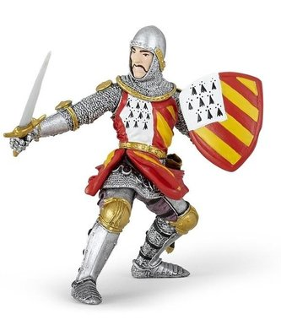
Rytíř
Vlčata/světlušky
- Zná zákon, slib, příkaz a heslo své věkové skupiny (vlčata, světlušky)
- Zná posvátnosti kmene a symboliku kmenového znaku (Meherin)
Zná symboliku a výklad kmenového znaku (Arrendahronon)
- Splní čin L-32 – naučí se zpaměti a přednese tři básně o přírodě
- Splní čin L-35 měsíc bez odmluvy vykonává domácí práce (potvrdí rodiče)
- Aktivně se podílí na přípravě programu na vánoční schůzku a účinkuje v něm
- Zná základní pravidla společenského chování (kultura, doprava, ulice, škola)
- Průběžně udělá celkem 1000 dřepů (doloží tabulkou s daty)
- Přečte aspoň 5 indiánských pohádek 111
Skauti/skautky
- Zná skautský zákon, slib, příkaz a heslo, umí je jednoduše vyložit
- Zná poslání kmene = výklad Bílého wampumu a slovní výklad kmenového znaku (Meherin)
Zná základní fakta o historii indiánů z kmenů Huronů (Arrendahronon)
- Splní čin L-34 Na schůzce či výpravě vypráví 3 indiánské bajky nebo pohádky
- Splní čin L - 36 po dobu 1 měsíce nevysloví jediné hrubé slovo (zde je to fair-play)
- Připraví 1 výstup svého klanu na vánoční schůzce a aktivně v něm účinkuje
- Zná základní pravidla společenského chování
- Průběžně udělá 1000 dřepů a 500 kliků (bojovníci) 500 sklapovaček (dcery kmene) doloží tabulkou s daty
- Navštíví s klanem, rodiči či kamarády divadelní představení (doloží vstupenkou nalepenou v deníku)

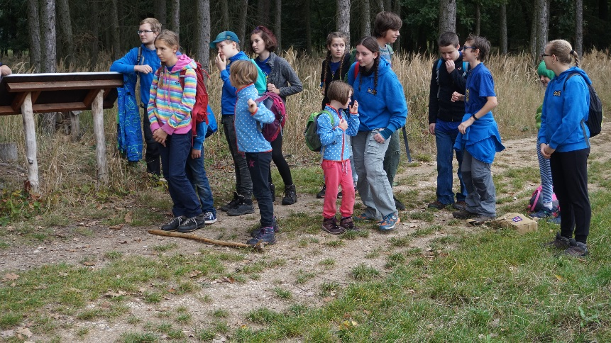

PŘEDSTAVUJEME IBIRINOKO
Ibirinoko je tradiční klan, kam jsou vybíráni zkušení synové a dcery kmene, aby se připravovali na vedení klanů a pomoc při vedení kmene.
Mají své akce na kterých se pro toto poslání připravují, ale také musí splnit spoustu podmínek, aby se stali jeho řádnými členy.

Současní plnoprávní členové klanu: Olda, Agi, Hanka, Panda
Čekatelé na členství: Přemek, Švestka, Hejkal, Franta, Míša, Kačitanka, Karol, Štěpánka

Co musí splnit, aby se stali plnoprávnými členy tohoto klanu?

Musí splňovat následující předpoklady 737:
- v maximální míře snaha nepřistupovat ke skautské činnosti jako k zájmovému
- kroužku, kam se dostavím jednou týdně a tím to pro mne končí
- snaha přijmout skauting jako životní styl, snažit se v maximální možné míře (nikdo
- není dokonalý) respektovat skautské zásady (zákon, slib, heslo )
- získání “skalpu owačiry” (tzn. znalostí potřebných pro vedení družiny a práci s ní)

SKALP OWAČIRY:
- splněný II. stupeň liliových lístků (záleží na každém jak bude plnit, sám si řekne)
- udělený stupeň LM Sagamor (záleží na každém jak bude plnit, sám si řekne)
- znalosti v rozsahu rádcovského kurzu
- pravidelná a aktivní práce s klanem nebo při vedení kmene, přípravě a organizaci
akcí 404
- maximální účast nejen na akcích Ibirinoka, ale i kmenových

